Станете бъдещите лидери на Централна и Източна Европа с Програмата Коперник


Магистърска програма в областта на Мениджмънта и Съвременния свят насочена към млади дипломирани икономисти, инженери и юристи
Престижните Grandes Ecoles : Institut d’Etudes Politiques de Paris, École des Mines de Paris, Collège des Ingénieurs създадоха през 1990 година Програмата Коперник. Всяка година, в нея се приемат между 40 и 45 млади икономисти, инженери и юристи, говорещи френски език, завършили едни от най-престижните университети в Албания, Беларус, България, Египет, Унгария, Казахстан, Киргистан, Латвия, Литва, Полша, Румъния, Русия, Словакия, Словения, Чешката Република, Тунис, Турция и Украйна.

Две са целите на Програмата Коперник
От една страна, предоставя възможност на младите специалисти, притежаващи дипломи на високо ниво, за придобиване на допълнителни умения в сферата на мениджмънта. От друга – премахва културните бариери, с цел успешна професионална интеграция в големи френски предприятия.

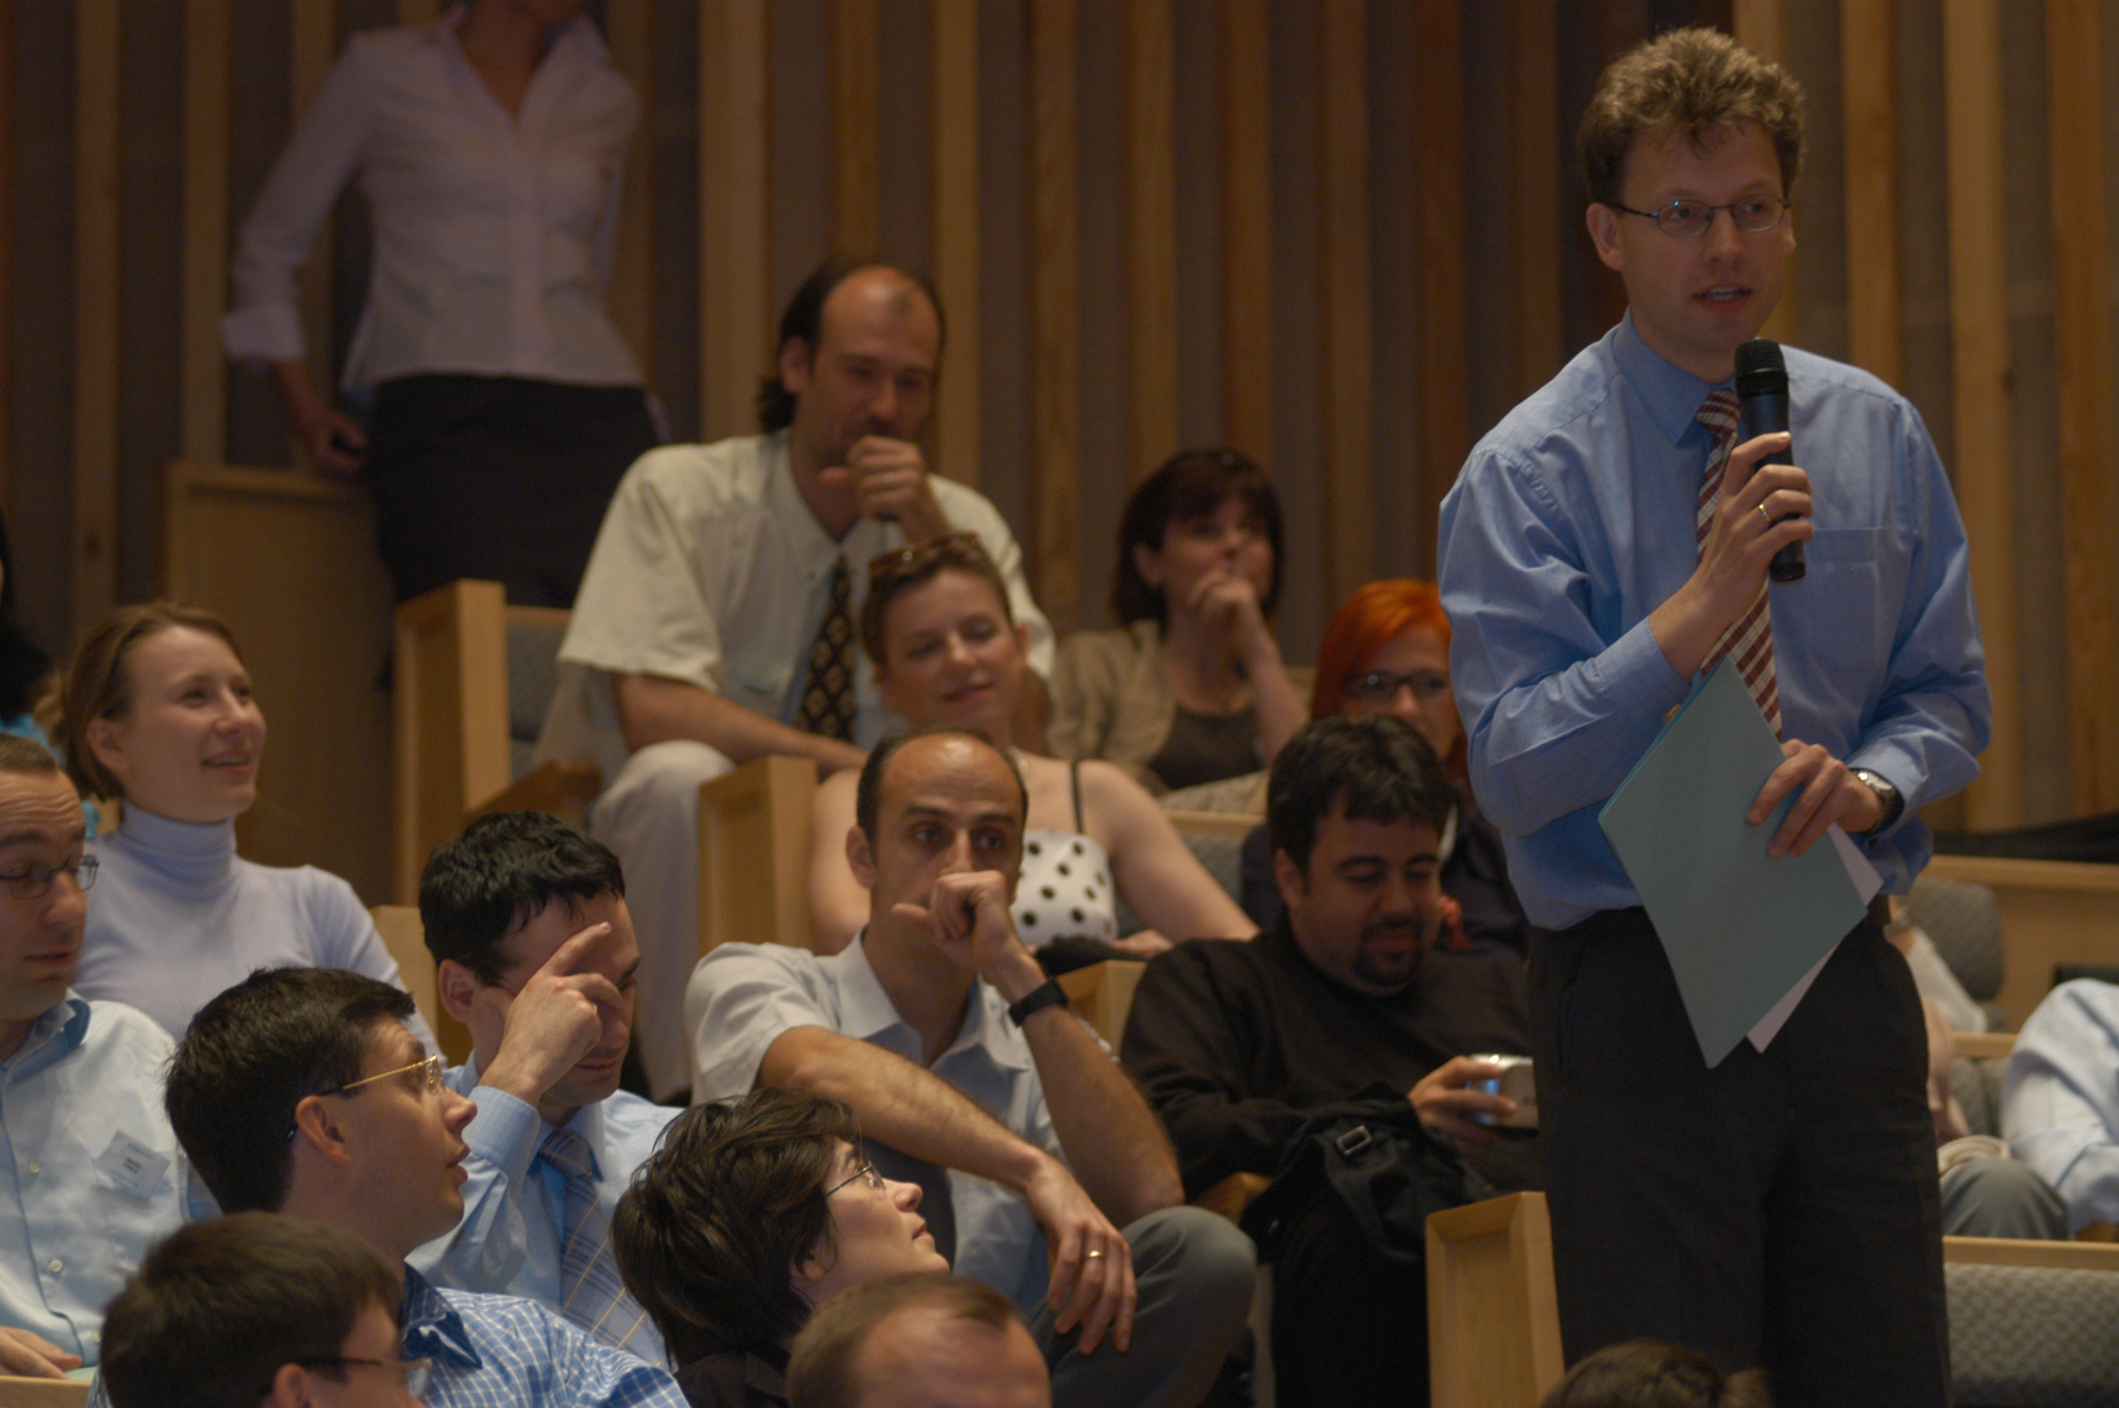
Обучението по Програма Коперник се провежда в Париж и е с продължителност 12 месеца (октомври на текущата година - септември на следващата година). Студентите по програмата поучават стипендия, предоставена от френското Министерство на външните работи.

Лекциите, 450 часа в рамките на 6 месеца (от октомври до март), се основават на практически казуси. В голямата си част те се провеждат от професионалисти в съответните области. Обучението се допълва от посещения в предприятия. Дипломата Коперник се издава от съответните Grandes Ecoles, партньори на програмата.

Обучение в тясна връзка с предприятието
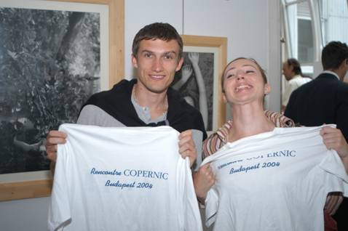
Големи френски фирми подкрепят Програмата Коперник и наемат своите бъдещи кадри за Централна, Източна Европа и Турция сред завършилите. Периодът на обучение е последван от практически шестмесечен стаж (от април до септември) в предприятие-партньор. Две трети от възпитаниците на програмата КОПЕРНИК, всяка година, се назначават в някое от тези предприятия.

Между фирмите партньори за 2013 година са : Air Liquide, Arcelor Mittal, Bouygues Construction, Bureau Veritas, GDF Suez, Groupe Crédit Agricole, Klépierre Ségécé, L’Oréal, PSA Peugeot Citröen, Renault,…

Условия за кандидатстване
Изискват се минимум 5 години висше образование и придобита магистърска диплома. Приоритет е известен професионален опит.

Вашите контакти :
Френски институт в България
bissera.kolarova@institutfrance.bg

Bureau Copernic
215, boulevard Saint-Germain, 75007 Paris, France
Tel.: (+33 -1) 49 54 72 74 - Fax: (+33- 1) 49 54 72 53.
Jana.dittfurth@cdi.fr
copernic@cdi.fr

